高雄市各級學校家長會長協會

115 年度校際寫生比賽實施計畫
壹、活動緣起：
寫生是藝術表現的方式之一，為提供溫馨的親子活動，以促進家庭幸福和諧，並帶動高雄市各級學校學生與家長有健康正當休閒活動與人文藝術的興趣培養，以期端正社會風氣、淨化人心，特舉辦此一寫生比賽暨嘉年華會活動。
貳、活動目標：
一、達成溫馨且實質的親子活動，並促進家庭幸福和諧的意義。二、推廣青少年美學素養與美育發展，培養青少年正當嗜好。 三、促進市民體認「市民參與，幸福城市」的高雄市願景。
四、增進高雄市各級學校家長與學生對於「藝術與人文」之涵養。參、比賽名稱：高雄市各級學校家長會長協會 115 年度校際寫生比賽。肆、指導單位：高雄市政府
▲主辦單位：高雄市政府教育局、高雄市各級學校家長會長協會
▲承辦單位：高雄市各級學校家長會長協會、高雄市中小學校長協會
▲協辦單位
公家機關：高雄市政府社會局、高雄市政府毒品防制局、高雄市政府教育局家庭教育中心立法委員：賴瑞隆立委
高雄市議員：黃彥毓議員
社團團體：高雄市中小學校長協會、高雄市教師職業工會、高雄市童軍會組織發展暨人口增長委員會、高雄市各級學校及各校學生家長會
▲贊助單位：高雄市政府教育局、高雄市政府社會局、高雄市政府毒品防制局、高雄市政府教育局家庭教育中心、台灣中油股份有限公司、台灣電力股份有限公司、中華電信股份有限公司
伍、比賽時間：115 年 3 月 28 日(星期六)上午九時整開始報到
報到地點：高雄市政府文化中心。【高雄市苓雅區五福一路 67 號】
9：30 至 13：30 時作畫，14：00 截止繳件，逾時不候。陸、比賽地點：高雄市政府文化中心範圍內景點。
柒、參加對象：本市高中職、國中、國小、幼兒園之學生。捌、比賽辦法：
一、分高中職組、國中組、國小高、中、低年級、幼兒園等六組。
二、以比賽地點周圍環境為主題，使用畫材不限，紙張(可以自備四開圖畫紙)由主辦單位提供。三、在比賽當日，凡自備四開圖畫紙參賽者，必須提前前往領畫紙區，並在領畫紙區加貼
主辦單位的標籤及蓋上戳章，才能夠參加比賽。四、比賽當天最後領畫紙時間為中午 12 點止。

五、請自備畫板、畫材。
六、畫作陪伴家長不得代筆，經發現視為棄權論。
七、為鼓勵各校參加，比賽當天指導老師帶隊(學生)參加人數達 20 名以上者，發給帶隊老師高雄市各級學校家長會長協會獎狀乙紙。
八、得獎學生頒發「教育局」獎狀以示鼓勵。玖、報名日期、方式及地點
一、免報名費
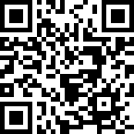
二、報名日期：即日起。凡參加比賽學童繳件時贈送精美紀念品乙份(送完為止)。三、報名方式：1.至高雄市各級學校家長協會網站下載並自行影印
http//www.kspa.org.tw(可下載報名表)
2.E-mail：kspa0608@gmail.com
3.線上連結報：https://forms.gle/oPmDgsRVvqmmLN6A8

拾、頒獎及展覽：
一、頒獎典禮訂於 115 年 4 月 26 日(星期日)上午 9 時假高雄市立新興高級中學舉行。
(高雄市新興區五福二路 218 號)
二、入選作品於 115 年 4 月 11 日起於高雄市各級學校家長會長協會網站展出。拾壹、其它事項：
一、參賽學生所繳作品及得獎作品，恕不退還，且該作品之著作權與版權可供主辦單位無償使用於刊登或印製之用，作者不得提出異議。
二、畫作背面基本資料，務必書寫清楚，以利得獎聯絡之用。拾貳、評審由主辦單位聘請專家學者擔任之。
拾參、獎勵名額與辦法：
一、 【高中職組】：
第一名:1 位頒予獎金三仟元及教育局獎狀乙紙。
第二名:1 位頒予獎金一仟五佰元及教育局獎狀乙紙。第三名:1 位頒予獎金一仟元及教育局獎狀乙紙。
佳 作:2 名名各頒予教育局獎狀乙紙。
【國中組】：
第一名: 1 位頒予獎金三仟元及教育局獎狀乙紙。
第二名: 1 位頒予獎金一仟五佰元及教育局獎狀乙紙。
第三名: 1 位頒予獎金一仟元及教育局獎狀乙紙。佳 作: 2 名各頒予教育局獎狀乙紙。
【國小組高年級組】：
第一名: 1 位頒予獎金一仟五佰元及教育局獎狀乙紙。
第二名: 1 位頒予獎金一仟元及教育局獎狀乙紙。

第三名: 1 位頒予獎金五佰元及教育局獎狀乙紙。佳 作: 2 名各頒予教育局獎狀乙紙。
【國小組中年級組】：
第一名: 1 位頒予獎金一仟五佰元及教育局獎狀乙紙。
第二名: 1 位頒予獎金一仟元及教育局獎狀乙紙。
第三名: 1 位頒予獎金五佰元及教育局獎狀乙紙。佳 作: 2 名各頒予教育局獎狀乙紙。
【國小組低年級組】：
第一名: 1 位頒予獎金一仟元及教育局獎狀乙紙。
第二名: 1 位頒予獎金八佰元及教育局獎狀乙紙。
第三名: 1 位頒予獎金五佰元及教育局獎狀乙紙。佳 作: 2 名各頒予教育局獎狀乙紙。
【幼兒園組】：
第一名: 1 位頒予獎金一仟元及教育局獎狀乙紙。
第二名: 1 位頒予獎金八佰元及教育局獎狀乙紙。
第三名: 1 位頒予獎金五佰元及教育局獎狀乙紙。佳 作: 2 名各頒予教育局獎狀乙紙。
【入 選】:140 名各頒予教育局獎狀乙紙。
二、各組第一名之指導老師為高雄市政府教育局所屬學校教師者，敘以嘉獎 1 次之獎勵；
同一老師指導多件作品獲獎者，仍以嘉獎 1 次為限。
三、各級學校參與本次相關活動之帶隊老師於活動當日公假前往，並於活動結束後法定年限內覈實補休(教師課務自理)。

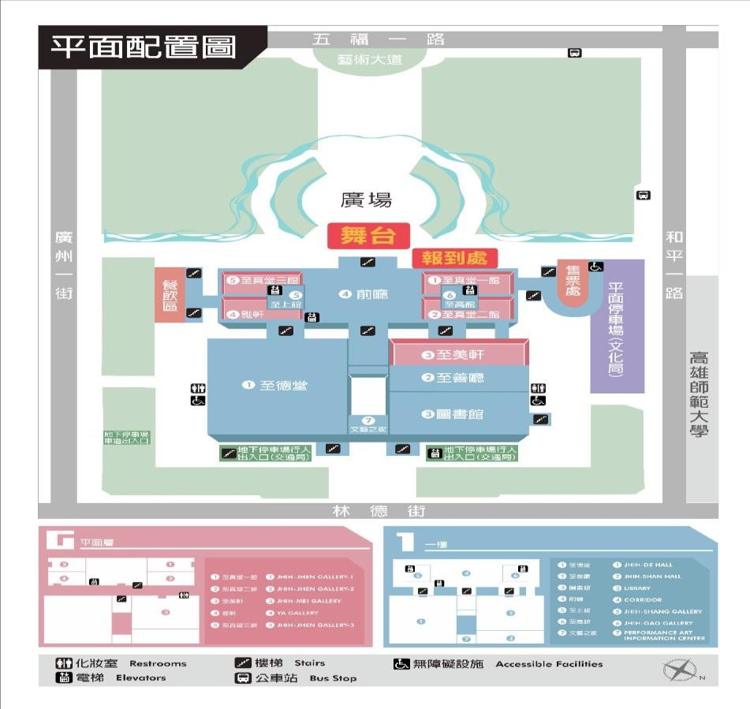
拾肆、本活動經陳 教育局核備後實施，修正亦同。拾伍、比賽當天位置規劃:

高雄市各級學校家長會長協會 115 年度校際寫生比賽活動報名表
□高中職組□國中組□國小高年級組□國小中年級組□國小低年級組□幼兒園組
序號 | 學校名稱 | 姓 名 | 聯絡電話 | 指導老師 | 聯 絡 地 址
1
2
3
4
5
6
7
8
9
10
注意事項：
一、 參賽學生所繳作品及得獎作品，恕不退還，且該作品之著作權與版權需供主辦單位無償使用於刊登或印製之用，作者不得提出異議。
二、 畫作背面基本資料，務必書寫清楚，以利得獎聯絡之用。
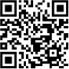
三、 報名方式：1.至高雄市各級學校家長會長協會網站下載並自行影印
http//www.kspa.org.tw(可下載報名表) 2.E-mail：kspa0608@gmail.com
3.線上連結報：https://forms.gle/oPmDgsRVvqmmLN6A8

